**INFORME QUE RINDE EL DIRECTOR DE ORGANIZACIÓN ELECTORAL ANTE LA COMISIÓN DE ORGANIZACIÓN DEL CONSEJO GENERAL DE ESTE INSTITUTO ELECTORAL Y DE PARTICIPACIÓN CIUDADANA EN MATERIA DE AVANCES EN LOS PUNTOS QUE A CONTINUACIÓN SE DESCRIBE.**

Orden del día, punto 2

**Seguimiento de las actividades de la Asistencia Electoral en el proceso electoral concurrente 2017-2018**

Como parte fundamental al seguimiento de las actividades, la convocatoria que se difundió en el mes de abril hasta el 11 de mayo del año en curso, para el reclutamiento y selección de las figuras operativas de: Supervisores y Capacitadores-Asistentes Electorales, se obtuvieron los siguientes resultados:

**No. de Solicitudes**: 3,095 aproximadamente

**No. de Asistentes al examen**: 2,553 aproximadamente



Es importante señalar que el proceso de selección considero cuatro etapas: Evaluación curricular (del 16 de abril al 11 de mayo), Plática de inducción 16 de abril al 12 de mayo), Examen (12 y 25 de mayo) y Entrevista (SE del 17 al 21 de mayo; CAEL del 22 al 28 de mayo); por la falta de participación la convocatoria tuvo una extensión al 24 de mayo para la recepción de solicitudes, el pasado 25 de mayo se aplicó el examen correspondiente.

A través de la Secretaria Ejecutiva se hizo del conocimiento el número de supervisores y capacitadores que se requieren en cada uno de los distritos electorales, para su consideración en la asignación de figuras operativas.

**Cronograma de actividades**

Considerando que las figuras operativas serán contratadas por un periodo de mes y medios (del 01 de junio al 15 de julio 2018)



Orden del día, punto 3

**Informe didáctico sobre mecanismos de recolección**

Se aprobaron 2,080 DAT; 239 CRyT Itinerante y 111 CRyT Fijos

En siete distritos los mecanismos serán diferentes mientras que en 13 vamos iguales tanto consejos distritales como juntas distritales, a parte se aplicaran 107 mecanismos internos que involucran las tareas de los centros de acopio y la participación de los consejos municipales.

Se implementaran cuatro estrategias de repliegues:

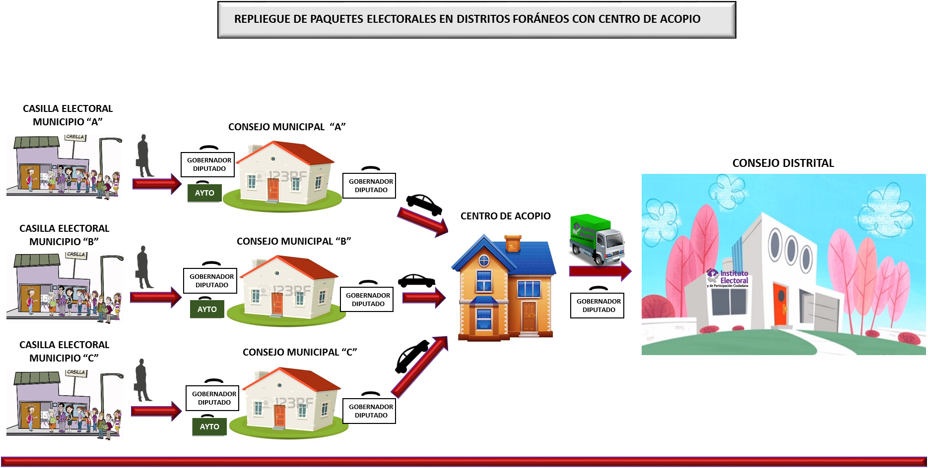

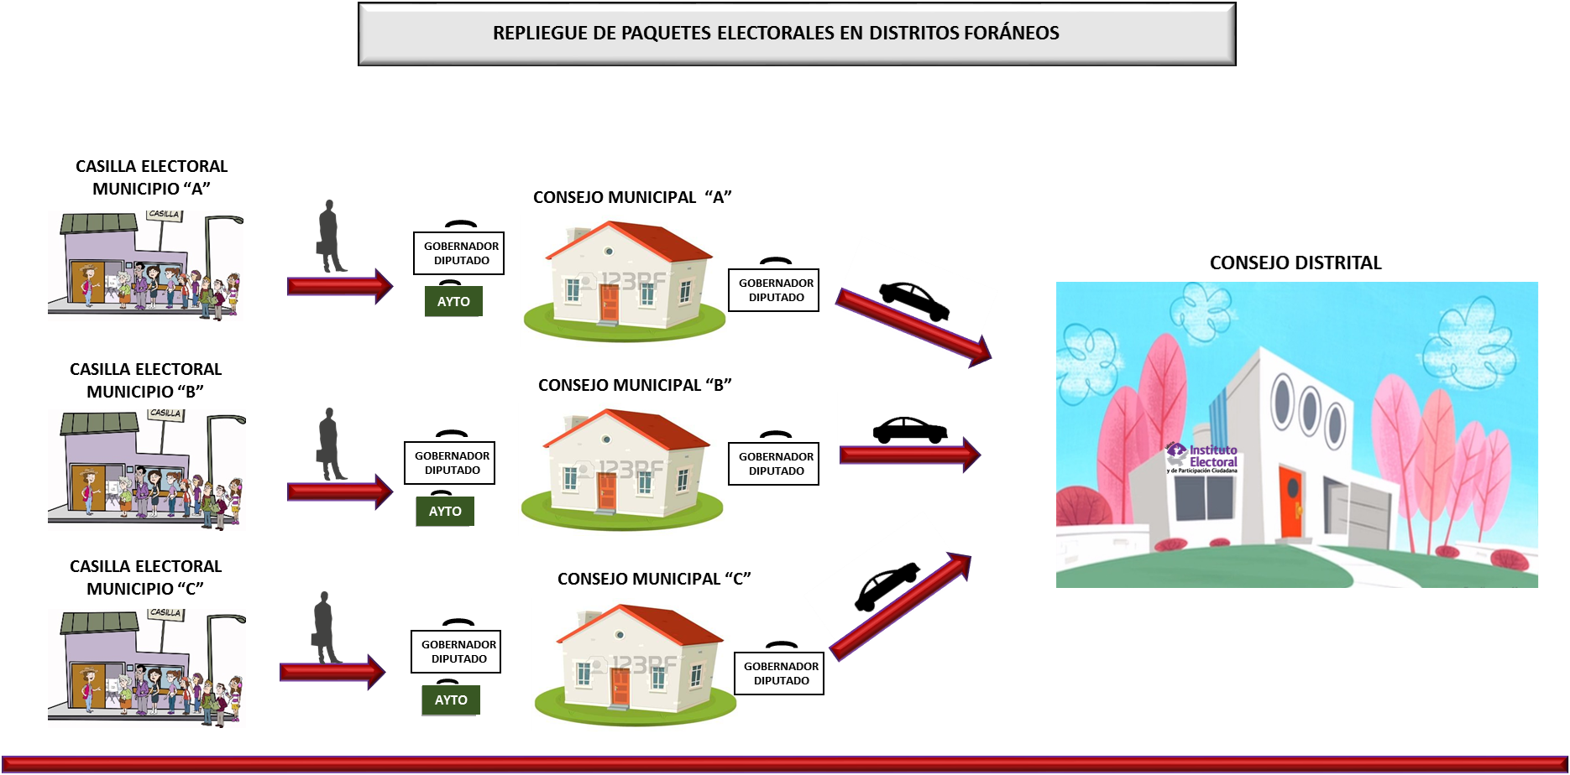

Este caso también aplica en las cabeceras distritales

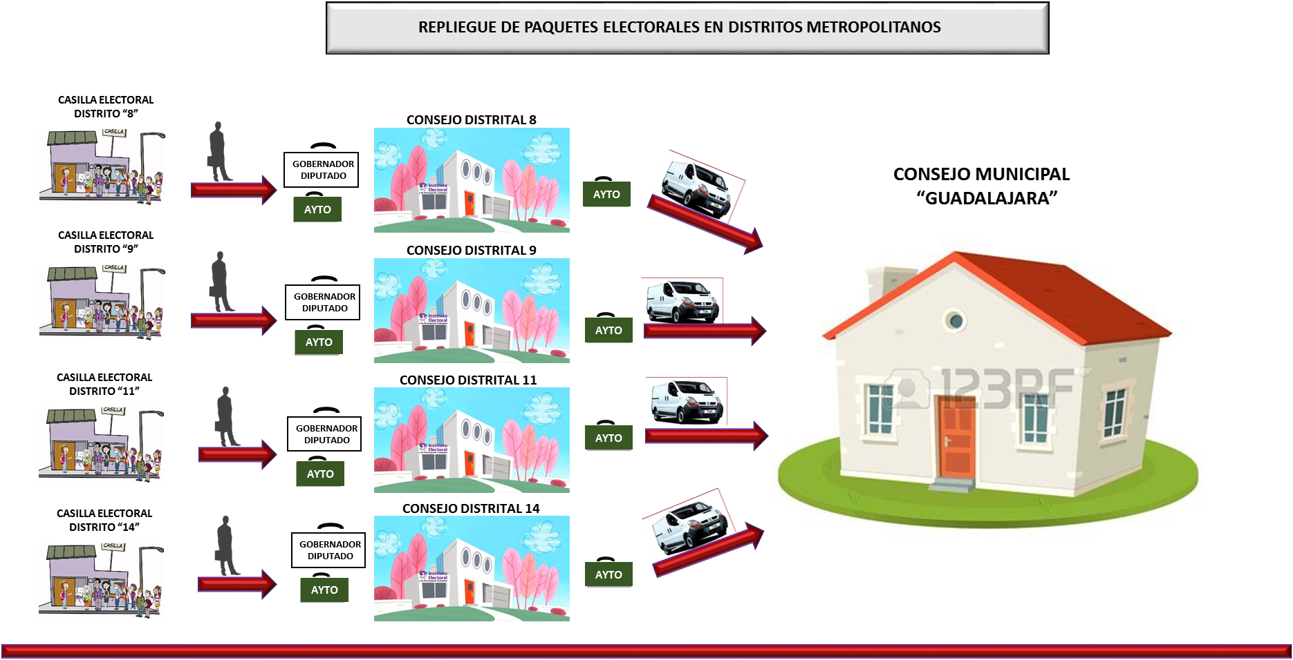

Caso único Distrito Electoral 13

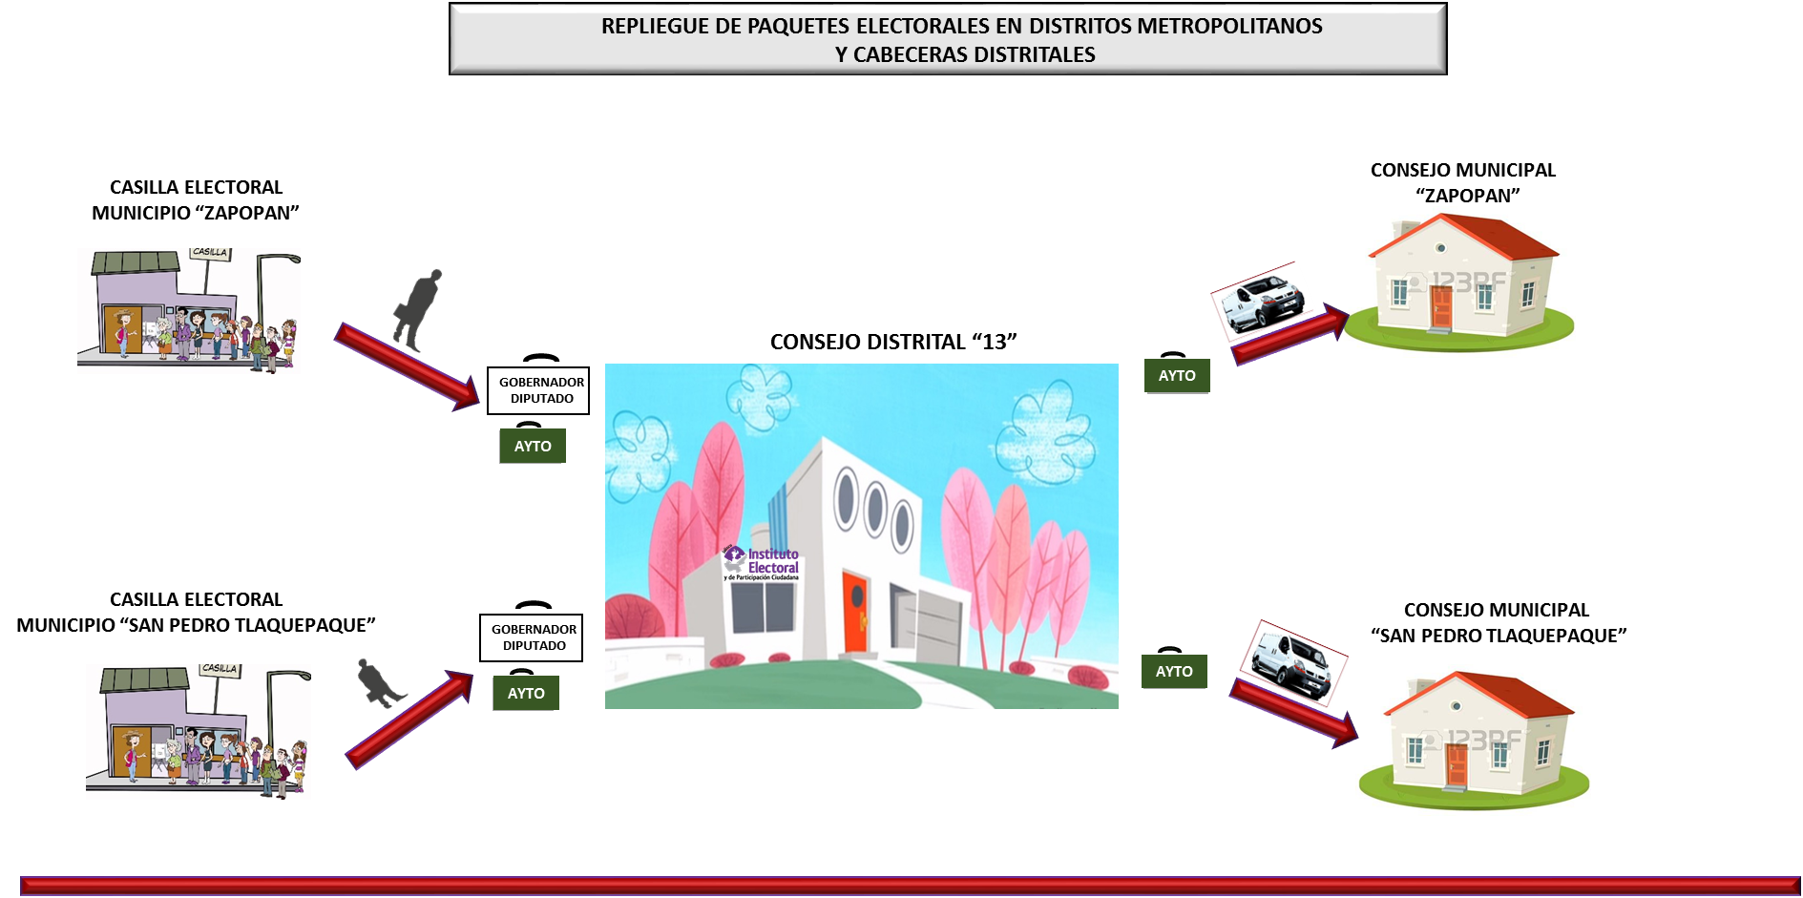

Orden del día, Punto 4

Bodegas

Como parte integral de las bodegas que se ha presentado en sesiones anteriores, cumplirán con los lineamientos establecidos en el anexo 5 del Reglamento de Elecciones y atendiendo el cumplimiento de los artículos 166 y 167 sobre los lugares que ocuparán las bodegas electorales para el resguardo de la documentación y materiales electorales de las elecciones, verificando que los lugares cuenten con condiciones que garanticen la seguridad de la documentación electoral, especialmente de las boletas y de los paquetes electorales, así como el equipamiento y mecanismos de operación.

Los coordinadores distritales, se encuentran preparando el informe que deberán rendir en la siguiente sesión de los Consejos Municipales para ser aprobados por cada uno de los consejos.

Ejemplo de algunas bodegas

Atemajac de Brizuela

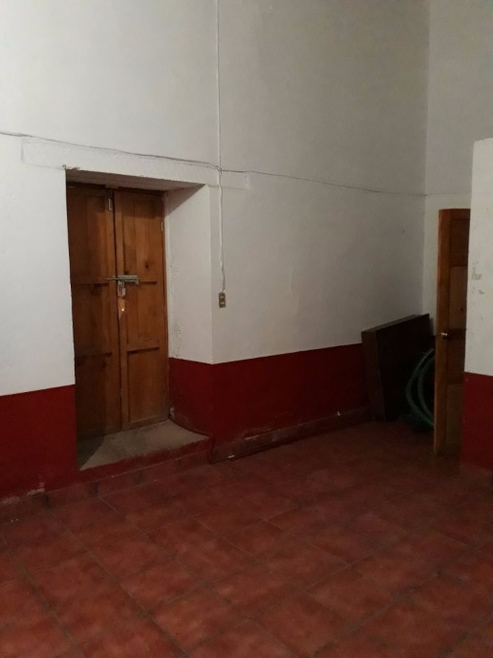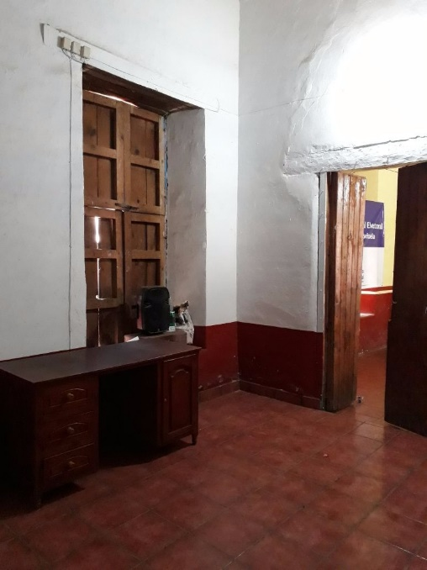

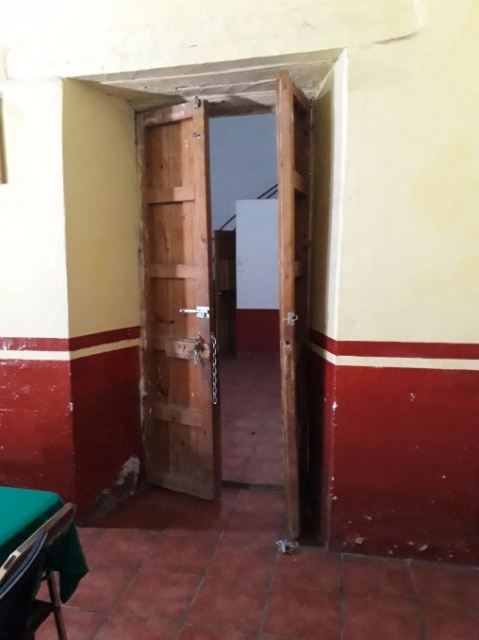

Chapala

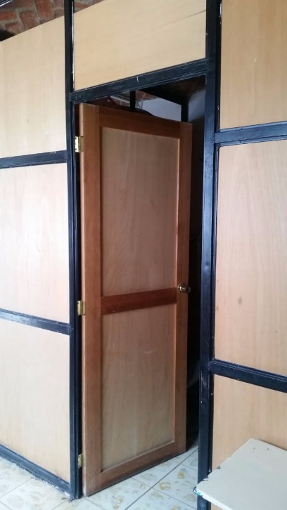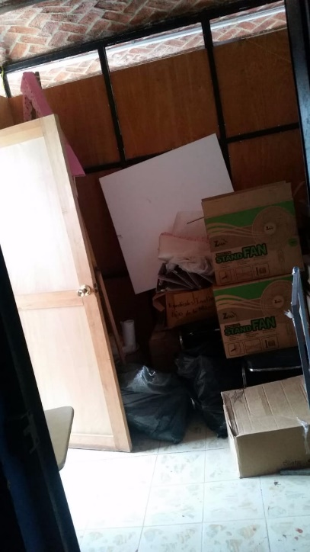

Acatlán de Juárez

